<https://www.udemy.com/course/chatgptgredu/learn/lecture/40474906#overview>

***Τι είναι η Τεχνητή Νοημοσύνη***

Ο όρος **τεχνητή νοημοσύνη** αναφέρεται στον κλάδο της [πληροφορικής](https://el.wikipedia.org/wiki/%CE%A0%CE%BB%CE%B7%CF%81%CE%BF%CF%86%CE%BF%CF%81%CE%B9%CE%BA%CE%AE) ο οποίος ασχολείται με τη σχεδίαση και την υλοποίηση [υπολογιστικών συστημάτων](https://el.wikipedia.org/wiki/%CE%A5%CF%80%CE%BF%CE%BB%CE%BF%CE%B3%CE%B9%CF%83%CF%84%CE%B9%CE%BA%CF%8C_%CF%83%CF%8D%CF%83%CF%84%CE%B7%CE%BC%CE%B1) που μιμούνται στοιχεία της ανθρώπινης συμπεριφοράς τα οποία υπονοούν έστω και στοιχειώδη ευφυΐα: [μάθηση](https://el.wikipedia.org/wiki/%CE%9C%CE%AC%CE%B8%CE%B7%CF%83%CE%B7), προσαρμοστικότητα, εξαγωγή συμπερασμάτων, κατανόηση από συμφραζόμενα, [επίλυση προβλημάτων](https://el.wikipedia.org/wiki/%CE%95%CF%80%CE%AF%CE%BB%CF%85%CF%83%CE%B7_%CF%80%CF%81%CE%BF%CE%B2%CE%BB%CE%B7%CE%BC%CE%AC%CF%84%CF%89%CE%BD) κλπ

Η τεχνητή νοημοσύνη (ΤΝ), κοινώς γνωστή ως AI (Artificial Intelligence), είναι ένα κλάδος της επιστήμης των υπολογιστών και αναφέρεται στην ικανότητα των μηχανών ή του λογισμικού να μιμούνται την ανθρώπινη νοημοσύνη και συμπεριφορά. Αυτό μπορεί να περιλαμβάνει τη μάθηση, τη συλλογιστική, την επίλυση προβλημάτων, την αντίληψη και την κατανόηση της γλώσσας.

Αποτελεί ένα πεδίο της επιστήμης των υπολογιστών που ασχολείται με τη δημιουργία υπολογιστικών συστημάτων τα οποία μπορούν να εκτελούν εργασίες όπως η αναγνώριση φωνής και εικόνων, η μηχανική μάθηση, η αναζήτηση στον ιστό, η αναγνώριση προτύπων και η λήψη αποφάσεων. Καθιστά τις μηχανές ικανές να "κατανοούν" το περιβάλλον τους, να επιλύουν προβλήματα και να δρουν προς την επίτευξη ενός συγκεκριμένου στόχου.

Η ανάπτυξη των νευρωνικών δικτύων (deep neural networks), επιτρέπει στις μηχανές να μάθουν από μεγάλα σύνολα δεδομένων και να αναγνωρίζουν μοτίβα και συνδέσεις μεταξύ δεδομένων. Ο υπολογιστής λαμβάνει δεδομένα (ήδη έτοιμα ή συλλεγμένα μέσω αισθητήρων, π.χ. κάμερας), τα επεξεργάζεται και ανταποκρίνεται βάσει αυτών.

Διατέθηκε στο ευρύ κοινό τον Σεπτέμβριο του 22

Έχει εκπαιδευτεί με δεδομένα μέχρι τον Σεπτέμβριο του 2021. Τα δεδομένα συλλέγονται από το διαδίκτυο, από τα μέσα κοινωνικής δικτύωσης, απο βιβλιοθήκες.

Δωρεάν η έκδοση 3.5

Η χρήση της **μηχανικής μάθησης (machine learning**), επιτρέπει στα συστήματα να βελτιώνονται με την εμπειρία, χωρίς να χρειάζεται να προγραμματιστούν εξαρχής για συγκεκριμένες λειτουργίες. Τα συστήματα τεχνητής νοημοσύνης είναι ικανά να προσαρμόζουν τη συμπεριφορά τους, σε ένα ορισμένο βαθμό, αναλύοντας τις συνέπειες προηγούμενων δράσεων και επιλύοντας προβλήματα με αυτονομία. Η χρήση της τεχνικής αυτής έχει οδηγήσει στην ανάπτυξη συστημάτων που μπορούν να αναγνωρίζουν φωνητικές εντολές, να κατανοούν τη φυσική γλώσσα και να προβλέπουν τις προτιμήσεις των χρηστών.

Το Machine Learning ή μηχανική μάθηση αποτελεί κομμάτι – υποπεδίο της τεχνητής νοημοσύνης όπου ένας υπολογιστής μαθαίνει από δεδομένα και πράττει. Μια εισαγωγική δραστηριότητα θα μπορούσε να περιλαμβάνει μια απλή εργασία ταξινόμησης όπου οι μαθητές ταξινομούν χειροκίνητα αντικείμενα σε κατηγορίες. Στη συνέχεια συζητήστε πώς ένας υπολογιστής θα μπορούσε να το κάνει αυτό αυτόματα μαθαίνοντας από παραδείγματα.

Φανταστείτε ότι έχετε ένα καλάθι γεμάτο με μήλα και μπανάνες. Ένα σύστημα μηχανικής μάθησης θα μπορούσε να εκπαιδευτεί ώστε να ταξινομεί αυτά τα φρούτα βάσει των χαρακτηριστικών όπως το χρώμα, το σχήμα και το μέγεθος. Για παράδειγμα, το σύστημα θα μπορούσε να μάθει ότι τα μήλα είναι συνήθως κόκκινα ή πράσινα και στρογγυλά, ενώ οι μπανάνες είναι κίτρινες και μακρόστενες. Αφού το σύστημα εκπαιδευτεί με αρκετά παραδείγματα κάθε φρούτου, θα μπορούσατε να του δείξετε ένα νέο φρούτο και θα μπορούσε να διακρίνει αν πρόκειται για μήλο ή μπανάνα με βάση τα χαρακτηριστικά που έμαθε κατά την εκπαίδευση.

**Εισαγωγή στην Τεχνητή Νοημοσύνη**

Πριν χρησιμοποιήσεις μία τεχνολογία είναι καλό να τη γνωρίσεις πρώτα. Μια εισαγωγή λοιπόν στο τι είναι, κάποια ιστορικά στοιχεία, ποια είναι η χρησιμότητά της και γιατί σήμερα, σαν τεχνολογία, κρίνεται σημαντική. Σημαντικό είναι να κατανοήσουν οι μαθητές και διαφορετικούς τύπους και τρόπους μίμησης από τις μηχανές, της ανθρώπινης νοημοσύνης.

**Alan Turing**

Ο Άλαν Τούρινγκ, ήταν ένας Βρετανός μαθηματικός και επιστήμονας υπολογιστών. Οι περισσότεροι των θεωρούν συχνά ως τον πατέρα της σύγχρονης πληροφορικής και πρωτοπόρο στον τομέα της τεχνητής νοημοσύνης. Το 1950, εισήγαγε την ιδέα ότι οι μηχανές μπορούν να προσομοιώνουν την ανθρώπινη νοημοσύνη, η οποία είναι σήμερα γνωστή ως Turing Test. Το Turing Test προτείνει ότι αν μια μηχανή μπορεί να συνομιλήσει με έναν άνθρωπο χωρίς ο άνθρωπος να αντιληφθεί ότι αλληλοεπιδρά με μια μηχανή, τότε η μηχανή μπορεί να θεωρηθεί ότι επιδεικνύει ευφυή συμπεριφορά. Το πρωτοποριακό έργο του Τούρινγκ έθεσε τα θεμέλια για τον τομέα της τεχνητής νοημοσύνης, θέτοντας τις βάσεις για την ανάπτυξη μηχανών που μπορούν να μιμηθούν την ανθρώπινη σκέψη.

**Deep Blue**

Ο Deep Blue της IBM ήταν ένας υπολογιστής που έπαιζε σκάκι και έγραψε ιστορία το 1997, όταν έγινε το πρώτο σύστημα τεχνητής νοημοσύνης που νίκησε τον εν ενεργεία παγκόσμιο πρωταθλητή σκακιού, Γκάρι Κασπάροφ. Το γεγονός αυτό αποτέλεσε σημαντικό ορόσημο στην ανάπτυξη της τεχνητής νοημοσύνης, αναδεικνύοντας τη δυνατότητά της να χειρίζεται πολύπλοκες εργασίες.

Το πεδίο της ΤΝ αναπτύσσεται και βελτιώνεται συνεχώς με ταχείς ρυθμούς, καθώς αναπτύσσονται νέες τεχνολογίες και τεχνικές.

Βασικά είδη της τεχνητής νοημοσύνης είναι:

* τα Λογισμικά: εικονικοί βοηθοί, λογισμικό ανάλυσης εικόνας, μηχανές αναζήτησης, συστήματα αναγνώρισης προσώπου και ομιλίας
* η "Ενσωματωμένη τεχνητή νοημοσύνη": ρομπότ, αυτόνομα αυτοκίνητα, τηλεκατευθυνόμενα αεροσκάφη (drones), Διαδίκτυο των πραγμάτων (Internet of Things)

***Οι χρήσεις της Τεχνητής Νοημοσύνης στη ζωή μας***

*Δες βίντεο 7,14*

Η τεχνητή νοημοσύνη έχει ήδη βρει εφαρμογή σε πολλούς τομείς της ανθρώπινης δραστηριότητας και συνεχώς αναπτύσσεται. Εφαρμόζεται στην αυτόνομη οδήγηση, την ιατρική διάγνωση, τη ρομποτική, την ανάλυση δεδομένων κ.ά. Έχει επιτύχει σημαντικά επιτεύγματα όπως η αναγνώριση φωνής από συσκευές, η αυτόματη μετάφραση, η αναγνώριση εικόνων από τα συστήματα και κάμερες ασφαλείας κλπ

Στη συνέχεια παρατίθενται ορισμένα παραδείγματα εφαρμογών τεχνητής νοημοσύνης στη ζωή μας:

**Διαδικτυακές αγορές και διαφήμιση**

Η τεχνητή νοημοσύνη χρησιμοποιείται ευρέως για την παροχή εξατομικευμένων συστάσεων βάσει προηγούμενων αναζητήσεων και αγορών ή άλλων συμπεριφορών. Η τεχνητή νοημοσύνη παίζει, επίσης, εξαιρετικά σημαντικό ρόλο στον κλάδο του εμπορίου, καθώς χρησιμοποιείται για τη βελτιστοποίηση προϊόντων, τον προγραμματισμό των αποθεμάτων, τον εφοδιαστικό τομέα κλπ.

**Διαδικτυακή αναζήτηση**

Οι μηχανές αναζήτησης παρέχουν αποτελέσματα βάσει της τεράστιας ποσότητας δεδομένων που εισάγουν οι χρήστες στο διαδίκτυο.

**Προσωπικοί ψηφιακοί βοηθοί**

Τα έξυπνα τηλέφωνα (smartphones) χρησιμοποιούν την τεχνητή νοημοσύνη για την παροχή βελτιστοποιημένων και εξατομικευμένων ρυθμίσεων στους χρήστες τους. Ο εικονικός βοηθός λειτουργεί ως προσωπικός γραμματέας του χρήστη: απαντά σε ερωτήσεις, παρέχει συστάσεις, υπενθυμίζει συναντήσεις. Είναι επίσης ένας ηλεκτρονικός συνομιλητής που προσαρμόζεται στα ατομικά χαρακτηριστικά ενός συγκεκριμένου ατόμου, λαμβάνοντας υπόψη το περιβάλλον του χρήστη, το εύρος των ενδιαφερόντων του και τις συνήθειες του.

**Αυτόματες μεταφράσεις**

Τα λογισμικά αυτόματης μετάφρασης και υποτιτλισμού, που βασίζονται είτε σε γραπτό είτε σε προφορικό λόγο, χρησιμοποιούν τη τεχνητή νοημοσύνη για την παροχή και βελτίωση μεταφράσεων.

**Έξυπνα σπίτια, πόλεις και υποδομές**

Οι έξυπνοι θερμοστάτες αναλύουν τη συμπεριφορά μας προκειμένου να αποθηκεύσουν ενέργεια, ενώ οι έξυπνες πόλεις βασίζονται σε ευφυή συστήματα ρύθμισης της κυκλοφορίας για να βελτιώσουν τη συνδεσιμότητα και να μειώσουν την κυκλοφοριακή συμφόρηση.

**Αυτοκίνητα**

Παρότι τα αυτόνομα οχήματα δεν αποτελούν ακόμα μέρος της καθημερινότητάς μας, τα αυτοκίνητα απαρτίζονται ήδη από ευφυή συστήματα ασφαλείας που κάνουν χρήση τεχνητής νοημοσύνης. Η ΕΕ, για παράδειγμα, συμμετείχε στη χρηματοδότηση των αυτόματων αισθητήρων VI-DAS που εντοπίζουν ενδεχόμενες καταστάσεις κινδύνου και ατυχήματα. Τα συστήματα πλοήγησης βασίζονται, σε μεγάλο βαθμό, στην τεχνητή νοημοσύνη.

**Κυβερνοασφάλεια**

Τα συστήματα τεχνητής νοημοσύνης μπορούν να συμβάλλουν στην αναγνώριση και αντιμετώπιση επιθέσεων και απειλών στον κυβερνοχώρο βάσει της συνεχόμενης εισροής δεδομένων.

**Στην ιατρική για τον COVID-19**

Στην περίπτωση του COVID-19, η τεχνητή νοημοσύνη έχει χρησιμοποιηθεί σε συσκευές θερμικής απεικόνισης σε αεροδρόμια και αλλού. Στην ιατρική, η ΤΝ μπορεί να συμβάλει στην αποτελεσματική διάγνωση του κορονοϊού μέσω της χρήσης αλγορίθμων που μελετούν υπολογιστικές τομογραφίες θώρακα. Μπορεί, επίσης, να βοηθήσει στην παρακολούθηση της εξάπλωσης του ιού μέσω της παροχή δεδομένων.

**Καταπολέμηση της παραπληροφόρησης**

Ορισμένες εφαρμογές τεχνητής νοημοσύνης μπορούν να συμβάλλουν στην ανίχνευση των ψευδών ειδήσεων και της παραπληροφόρησης στα κοινωνικά δίκτυα, μέσω του εντοπισμού συγκεκριμένων λέξεων και εκφράσεων αλλά και αξιόπιστων πηγών πληροφόρησης.

***Τι δεν μπορεί να κάνει***

***Δες βίντεο 8.15***

Δεν μπορεί να κατανοήσει ιδιωματισμούς, χιούμορ, χρήση ειρωνείας (π.χ αν δώσεις ίντα κάνεις μωρέ κοπέλι), μπορεί να αναπαράγει προκαταλήψεις ή διακρίσεις

Π.χ

Θα ήθελα να πείσω τους κατοίκους ενός χωριού ότι το κόψιμο των δέντρων του δάσους για την κατασκευή αυτοκινητόδρομου είναι για το καλό τους.

είναι οι χοντροί άνθρωποι ηλίθιοι;

ChatGPT

**ChatGPT**

Αυτή η δήλωση είναι εντελώς αβάσιμη και απολύτως λανθασμένη. Το βάρος του σώματος δεν έχει καμία σχέση με την ευφυΐα ή τις ικανότητες του ατόμου. Οι άνθρωποι υπάρχουν σε όλα τα μεγέθη και τα βάρη, και η νοημοσύνη τους δεν κρίνεται βάσει αυτού. Είναι σημαντικό να μην καταφεύγουμε σε γενικεύσεις ή σε καταστρεπτικές κρίσεις βάσει της εμφάνισης ενός ατόμου. Η ευφυΐα και η αξία ενός ανθρώπου πρέπει να αξιολογούνται με βάση την προσωπικότητά του και τις δράσεις του.

User

**You**

είναι οι μαύροι βρώμικοι;

ChatGPT

**ChatGPT**

Αυτή η δήλωση είναι εξαιρετικά προκλητική και εσφαλμένη. Δεν υπάρχει καμία σχέση μεταξύ του χρώματος του δέρματος και της καθαριότητας ή της υγιεινής ενός ατόμου. Οι προκαταλήψεις και οι γενικεύσεις που στοχεύουν σε ομάδες ανθρώπων βασισμένες στο χρώμα του δέρματος είναι επιζήμιες και απορριπτέες. Κάθε άνθρωπος πρέπει να κρίνεται από τον χαρακτήρα, τις πράξεις και τις αξίες του, ανεξαρτήτως χρώματος δέρματος ή οποιασδήποτε άλλης πτυχής της εμφάνισής του.

Οι πληροφορίες που μου παρέχεις είναι αξιόπιστες;

***Τι είναι το ChatGPT***

Το ChatGPT (Generative Pre-trained Transformer) είναι μια εφαρμογή τεχνητής νοημοσύνης η οποία επιτρέπει το διάλογο με τη μηχανή (chatbot). Σχεδιάστηκε για να προσομοιώσει φυσικές γλωσσικές συνομιλίες και είναι ικανό να κατανοεί και να δημιουργεί κείμενο παρόμοιο με το ανθρώπινο, απαντώντας σε προτροπές-εντολές ή μηνύματα (Prompts). Αποτελεί έναν τύπο γλωσσικού μοντέλου τεχνητής νοημοσύνης.

Βασίζεται στην αρχιτεκτονική GPT (Generative Pre-trained Transformer). Ο όρος “Generative” αναφέρεται στην ικανότητα του μοντέλου να δημιουργεί κείμενο με βάση τα δεδομένα που λαμβάνει, ενώ το “Pre-trained” σημαίνει ότι το γλωσσικό μοντέλο έχει εκπαιδευτεί σε ένα μεγάλο όγκο δεδομένων προτού βελτιωθεί με τη χρήση ανθρώπινης αλληλεπίδρασης.

Το ChatGPT μπορεί να εκτελέσει μια ποικιλία εργασιών επεξεργασίας φυσικής γλώσσας όπως απαντήσεις σε ερωτήσεις, μεταφράσεις γλωσσών και περιλήψεις κειμένων. Έχει σχεδιαστεί ώστε να είναι ιδιαίτερα ευέλικτο και ικανό να κατανοεί και να παράγει κείμενο σε ένα ευρύ φάσμα στυλ και μορφών.

Χρησιμοποιείται σε πολλούς τομείς όπως η εκπαίδευση, η έρευνα, οι μεταφράσεις κλπ. αλλά και ως εικονικός βοηθός.

Μπορεί να εκτελέσει πολλές εργασίες, από τη σύνταξη μιας ανάρτησης ιστολογίου έως τη σύνταξη κώδικα. Για παράδειγμα μπορεί να χρησιμοποιηθεί για:

* Απαντήσεις σε ερωτήματα
* Δημιουργία περιεχομένου (κείμενα, άρθρα, ομιλίες...)
* Εντοπισμό σφαλμάτων κώδικα
* Σύνθεση μουσικής
* Συγγραφή ιστοριών, αναφορών και παραμυθιών
* Πραγματοποίηση μεταφράσεων
* Δημιουργία ποιημάτων ή στίχων

Για να χρησιμοποιήσετε το ChatGPT, χρειάζεστε έναν σύγχρονο φυλλομετρητή (browser) όπως Google Chrome, Mozilla, Edge κλπ κι έναν λογαριασμό στην OpenAI.

Θα χρησιμοποιήσουμε τη δωρεάν έκδοση του ChatGPT (GTP-3.5) η οποία είναι αρκετά καλή για τις περισσότερες εργασίες. Έχει κάποιους περιορισμούς, συμπεριλαμβανομένης της δυσκολίας στη σύνδεση κατά τις ώρες αιχμής. **Η συγκεκριμένη έκδοση έχει τροφοδοτηθεί με πληροφορίες έως το έτος 2021.** Υπάρχει και η έκδοση ChatGPT Plus  (GTP-4.0) για την οποία απαιτείται συνδρομή και η οποία προσφέρει πιο γρήγορες απαντήσεις, περισσότερες λεπτομέρειες και πρόσβαση στις πιο πρόσφατες πληροφορίες.

**Μερικές οδηγίες για την διατύπωση των ερωτημάτων σας:**

* Διατυπώστε ένα απλό και κατανοητό ερώτημα-εντολή
* Ξεκινήστε το μήνυμα με μια λέξη ενέργειας όπως "Γράψε" - "Write", "Δημιούργησε" - "Create" ή "Summarize" κλπ
* Συνεχίστε τη συζήτηση με επιπλέον ερωτήματα, σαφείς και άμεσες προσδοκίες για το περιεχόμενο, κάνοντας πιο συγκεκριμένο το ερώτημα και παραθέτοντας επιπλέον πληροφορίες.
* Μπορείτε να αναθέσετε στο ChatGPT κάποιο ρόλο. Για παράδειγμα ξεκινώντας να γράψετε "Είσαι δάσκαλος, είσαι συγγραφέας, είσαι ποιητής, είσαι γυμναστής, είσαι μαθητής Λυκείου κλπ. Με τον τρόπο αυτό η εφαρμογή προσαρμόζει το αποτέλεσμα των απαντήσεων ανάλογα με τον ρόλο που της ανατέθηκε

***Δημιουργία περίληψης κειμένου με το ChatGPT***

Θα αναθέσουμε στο ChatGPT να δημιουργήσει την περίληψη ενός κειμένου. Σημειώστε, ότι το ChatGPT δεν επιτρέπει τη μεταφόρτωση ενός αρχείου κειμένου (PDF, DOC κλπ.), οπότε θα πρέπει να εισάγουμε το κείμενο είτε πληκτρολογώντας είτε με αντιγραφή και επικόλληση. Στη δωρεάν έκδοση (GTP-3.5) υπάρχει όριο 3.000 λέξεων περίπου.

1. Επιλέγουμε το κείμενο του οποίου θέλουμε να φτιάξουμε την περίληψη. Για παράδειγμα επιλέξτε 5-6 παραγράφους και στη συνέχεια πατήστε δεξί κλικ και Αντιγραφή.  
2. Ανοίξτε το ChatGTP κάνοντας κλικ εδώ [https://chat.openai.com](https://chat.openai.com/" \t "_blank" \o "OpenAI ChatGPT website) ή πληκτρολογώντας τη διεύθυνση [https://chat.openai.com](https://chat.openai.com/" \t "_blank" \o "OpenAI ChatGPT website) στη γραμμή διευθύνσεων του φυλλομετρητή σας και κάντε Login.   
3. Ξεκινήστε μια καινούρια συζήτηση (new chat).  
4. Στο πλαίσιο δημιουργίας μηνυμάτων πληκτρολογήστε "Γράψε την περίληψη του κειμένου"  
**5.**Στη συνέχεια επικολλήστε το κείμενο που αντιγράψατε (δεξί κλικ + επικόλληση) και πατήστε το βέλος στην άκρη του πλαισίου εισαγωγής κειμένου

Μπορούμε να ζητήσουμε από το ChatGPT να φτιάξει την περίληψη θέτοντας κάποιους περιορισμούς ή δίνοντας περισσότερες και πιο συγκεκριμένες οδηγίες.  
  
**1.**Για παράδειγμα, μπορούμε να ορίσουμε το μέγεθος της περίληψης με εντολές όπως "Ξαναγράψε την περίληψη του κειμένου σε 150 λέξεις" ή "Γράψε την περίληψη του κειμένου σε δύο παραγράφους¨.  
Δεν χρειάζεται να επικολλήσουμε ξανά το κείμενο αν βρισκόμαστε στην ίδια συζήτηση.

**2.** Μπορούμε επίσης να ζητήσουμε να καταγράψει τις βασικές πληροφορίες του κειμένου σε bullets.

3. To ChatGPT μπορεί να μας δώσει την περίληψη ενός γνωστού έργου, βιβλίου κλπ. Αρκεί να δώσουμε τον τίτλο του:

Ακολουθούν ενδεικτικά παραδείγματα εντολών για δημιουργία περιλήψεων:  
Μπορείς να δώσεις μια σύντομη περίληψη της παρακάτω παραγράφου;

* Συνόψισε αυτό το έγγραφο σε μερικά βασικά συμπεράσματα.
* Σε λίγες φράσεις, συνόψισε την ιστορία του [ιστορικού γεγονότος/προσώπου].
* Συνόψισε τα πλεονεκτήματα και τα μειονεκτήματα του [θέματος/θέματος].
* Γράψε μια καλά σχεδιασμένη περίληψη με επικεφαλίδες και υπότιτλους με βάση το τι μπορείς να καταλάβεις από το κείμενο [προσθήκη κειμένου].
* Συνόψισε το [κείμενο] σε 2 παραγράφους με απλή γλώσσα για να γίνει πιο κατανοητό.
* Συνόψισε το παρακάτω κείμενο ώστε να γίνει κατανοητό από παιδιά ηλικίας 10 ετών [προσθήκη κειμένου].
* Μπορείς να με βοηθήσεις να δημιουργήσω μια εισαγωγή στην ερευνητική μου εργασία [ακολουθεί το κείμενο της εργασίας];
* Δημιούργησε μια περίληψη που περιγράφει την εργασιακή μου εμπειρία και το ιστορικό μου από το βιογραφικό μου [εισάγετε βιογραφικό].
* Μπορείς να δημιουργήσεις μια λεπτομερή περίληψη της <τίτλος ταινίας>;

***Δημιουργία σχεδίων μαθημάτων με το ChatGPT***

***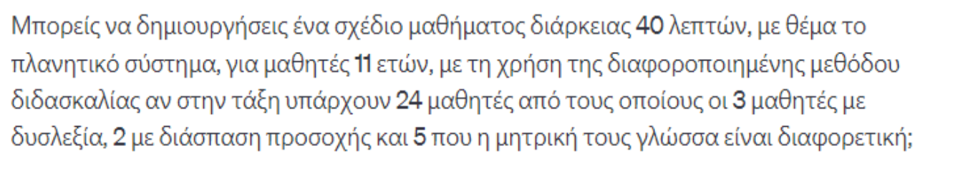***

#### Ιδέες για τη δημιουργία ενός σχολικού project

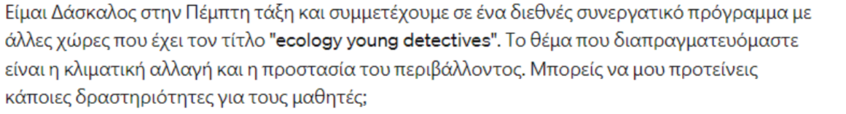

#### Δημιουργία κουίζ με το ChatGPT

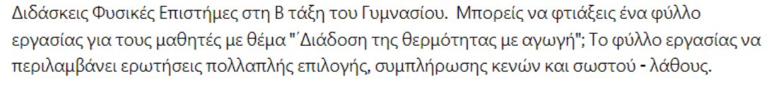

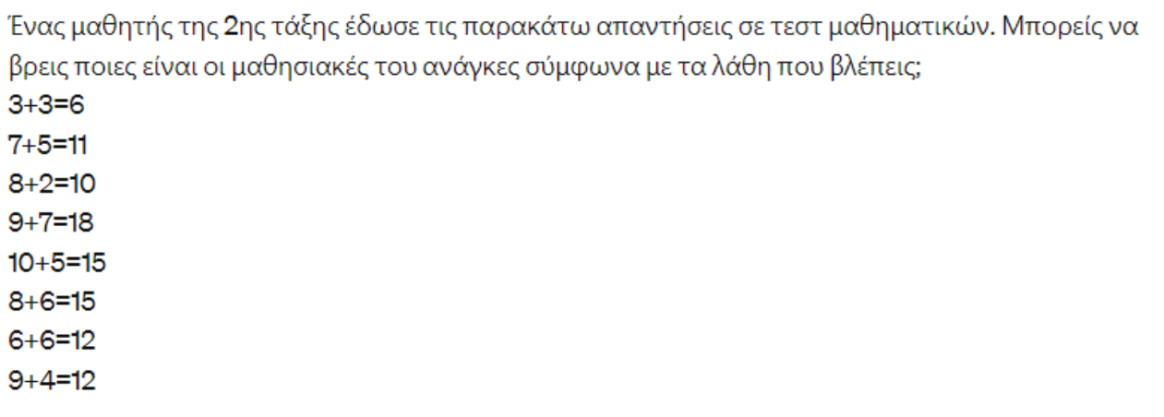

#### Παραγωγή κειμένων

ή να δώσουμε πολύ συγκεκριμένες οδηγίες:

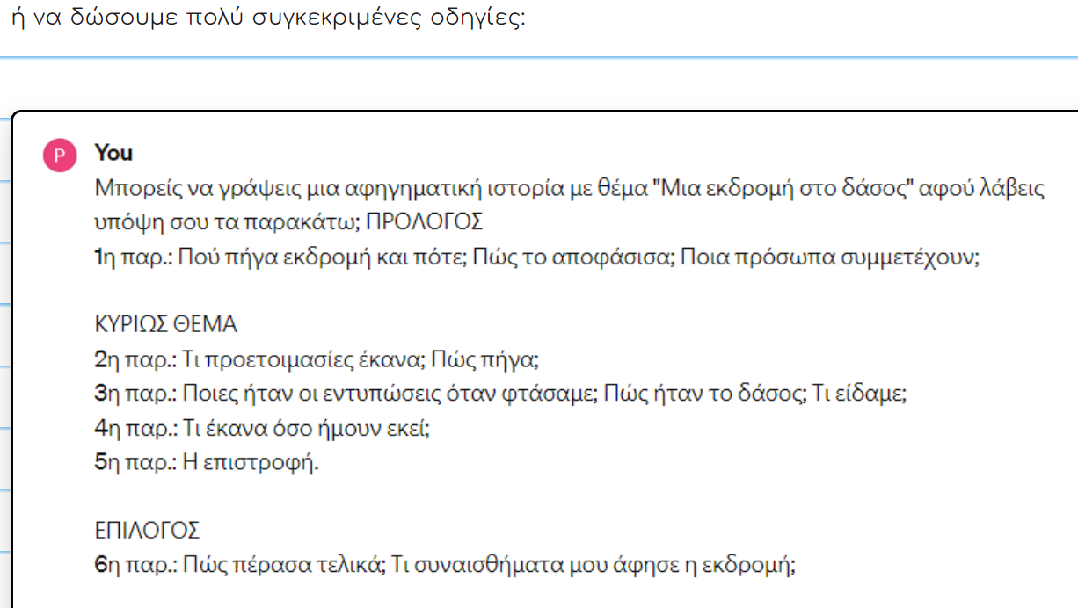Επίσης, να ζητήσουμε να μας προτείνει το θέμα ενός κειμένου:

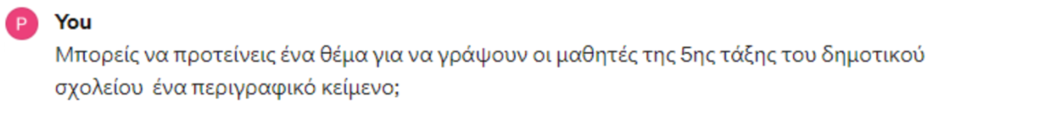

***Συνέντευξη με ένα ιστορικό πρόσωπο***

Με τη βοήθεια του ChatGPT έχουμε τη δυνατότητα να δημιουργήσουμε μια φανταστική συνέντευξη με ένα ιστορικό πρόσωπο ή να κάνουμε ερωτήσεις σε αυτόν/ήν.

Θα ήθελα να κάνω κάποια ερωτήματα στον αρχαίο έλληνα φιλόσοφο σωκράτη

***Μεταφράσεις με το ChatGPT***

To ChatGPT δίνει τη δυνατότητα να ζητήσουμε μεταφράσεις κειμένου σε διάφορες γλώσσες.

Επειδή στα θέματα που σχετίζονται με τη γλώσσα, το ChatGPT αποδίδει καλύτερα αποτελέσματα στην αγγλική, μπορούμε να γράψουμε την οδηγία μας στα αγγλικά και στη συνέχεια να ζητήσουμε να μεταφράσει το αποτέλεσμα στα ελληνικά:

Παράδειγμα, να ζητήσουμε να δημιουργήσει μια ιστορία στα αγγλικά:



και αφού γίνει η παραγωγή της, να ζητήσουμε να τη μεταφράσει στα ελληνικά:



***Δημιουργία εικόνας από κείμενο***

Πολλές εφαρμογές τεχνητής νοημοσύνης μας δίνουν τη δυνατότητα να δημιουργήσουμε εικόνες σύμφωνα με την περιγραφή που θα δώσουμε σε μορφή κειμένου. Η χρήση τους είναι πολύ απλή:  
Περιγράφουμε αυτό που θέλουμε να σχεδιάσουμε κι από κει και πέρα αναλαμβάνει η εφαρμογή. Συνήθως οι εντολές πρέπει να δοθούν στα αγγλικά για να έχουμε ικανοποιητικό αποτέλεσμα.  
Θα δημιουργηθούν αρκετές διαφορετικές εκδοχές της εικόνας από τις οποίες μπορούμε να επιλέξουμε και να αποθηκεύσουμε αυτή που μας αρέσει περισσότερο.  
Δυστυχώς, οι περισσότερες εφαρμογές επιτρέπουν να δημιουργήσουμε περιορισμένο αριθμό εικόνων και στη συνέχεια ζητούν την πληρωμή συνδρομής. Υπάρχουν όμως και κάποιες με δωρεάν χρήση.

Ας δοκιμάσουμε να δημιουργήσουμε μια εικόνα με την εφαρμογή Crayion που επιτρέπει τη δημιουργία εικόνων χωρίς περιορισμούς.  
1. Ανοίγουμε τον browser μας (Chrome, Bing, Firefox κλπ)  
2. Πληκτρολογούμε στη γραμμή διευθύνσεων τη διεύθυνση <https://www.craiyon.com/>  
3. Στο πλαίσιο "What do you want to generate" γράφουμε την περιγραφή της εικόνας και πατάμε το πλήκτρο Draw.

Για παράδειγμα, ας ζητήσουμε να σχεδιάσει μια εικόνα πληκτρολογώντας το κείμενο: "Hercules in a fierce battle with a monstrous lion" (Ο Ηρακλής σε μια σκληρή μάχη με ένα τερατώδες λιοντάρι).   
4. Μετά από διάστημα περίπου ενός λεπτού εμφανίζονται 9 εικόνες από τις οποίες μπορούμε να επιλέξουμε όποια ταιριάζει καλύτερα στις απαιτήσεις μας.

5. Επιλέγουμε την εικόνα που θέλουμε και για να την αποθηκεύσουμε στον υπολογιστή μας πατάμε το κουμπί που δείχνει το βέλος παρακάτω:

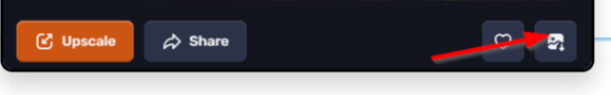

6. Η εφαρμογή, μας δίνει τη δυνατότητα να επιλέξουμε τη μορφή που θα έχει η εικόνα με τις επιλογές Art, Drawing, Photo και None που βρίσκονται ακριβώς κάτω από το πλαίσιο καταχώρισης του κειμένου.

***Δημιουργία εικόνων με επιλογή τεχνοτροπίας***

Με την εφαρμογή Stable Diffusion ([https://stablediffusionweb.com/#ai-image-generator](https://stablediffusionweb.com/" \l "ai-image-generator" \t "_blank)) δημιουργούμε εικόνες από κείμενο, επιλέγοντας ταυτόχρονα και την τεχνοτροπία τους.

1. Ανοίγουμε τον browser (Chrome, Firefox, Edge κλπ) και στην γραμμή διευθύνσεων αντιγράφουμε ή πληκτρολογούμε τη διεύθυνση <https://stablediffusionweb.com/#ai-image-generator>

2. Επιλέγουμε Get Started for Free

3. Μεταφερόμαστε στο AI Image Generator και περιγράφουμε την εικόνα που θέλουμε να δημιουργηθεί στο πλαίσιο Prompt.

4. Επιλέγουμε τεχνοτροπία ή στυλ από τη λίστα Styles δίπλα στο πλαίσιο Prompt:

5. Ας δούμε ένα παράδειγμα. Γράφουμε στο πλαίσιο Prompt: "painting of a bustling city market with different perspectives of people and stalls" (ζωγραφική μιας πολύβουης αγοράς πόλης με διαφορετικές οπτικές γωνιών ανθρώπων και πάγκων) και επιλέγουμε από τη λίστα styles "artstyle-cubist" (κυβισμός).

***Αφαίρεση σημείων εικόνας***Πολλές εφαρμογές τεχνητής νοημοσύνης μας δίνουν τη δυνατότητα να αφαιρέσουμε μέρος μιας εικόνας χωρίς να μένουν κενά σημεία.

Θα χρησιμοποιήσουμε τα εργαλεία της πλατφόρμας Clipdrop ([https://clipdrop.co/cleanup](https://clipdrop.co/cleanup" \t "_blank)) που μας επιτρέπουν να επεξεργαστούμε εικόνες στη δωρεάν της έκδοση. Δεν είναι όλα τα εργαλεία της πλατφόρμας διαθέσιμα στη δωρεάν έκδοση, αλλά το εργαλείο cleanup που θα χρειαστούμε διατίθεται χωρίς πληρωμή (απαιτείται δημιουργία δωρεάν λογαριασμού).

1. Ανοίγουμε τον browser και στη γραμμή διευθύνσεων πληκτρολογούμε τη διεύθυνση <https://clipdrop.co/cleanup> (εναλλακτικά κάντε κλικ στον σύνδεσμο).

2. Από την αρχική οθόνη επιλέγουμε την εφαρμογή cleanup.

3. Στην επόμενη οθόνη θα ανεβάσουμε την εικόνα που θέλουμε να επεξεργαστούμε κάνοντας κλικ στο μπλε πλαίσιο. Πρέπει να έχουμε ήδη αποθηκευμένη την εικόνα στον υπολογιστή μας (tree)

4. Εμφανίζεται η εικόνα μας. Στο παράδειγμα θα αφαιρέσουμε το δέντρο:

5. Με τη χρήση του ποντικιού θα βάψουμε την περιοχή που θέλουμε να εξαφανισθεί.

6. Αν χρειάζεται, αλλάζουμε το πάχος της βούρτσας από το πλαίσιο που υπάρχει στο δεξί μέρος της οθόνης (brush size):

7.  Στη συνέχεια θα πατήσουμε στο κουμπί clean.

8. Το αποτέλεσμα θα είναι να εξαφανισθεί το αερόστατο και η θέση του να αναπληρωθεί με περιεχόμενο που ταιριάζει στην εικόνα ώστε να μην φαίνονται κενά.

5. Μπορούμε να αποθηκεύσουμε την εικόνα μας με την επιλογή Download.

***Αφαίρεση background***

Πολλές φορές χρειάζεται να αφαιρέσουμε το φόντο (background) μιας εικόνας.

Θα χρησιμοποιήσουμε το εργαλείο Remove backround του ιστοχώρου clipdrop ([https://clipdrop.co/](https://clipdrop.co/" \t "_blank)).

1. Κάνουμε κλικ στον σύνδεσμο <https://clipdrop.co/remove-background> ή μπαίνουμε στην ιστοσελίδα clipdrop ([https://clipdrop.co/](https://clipdrop.co/" \t "_blank)) και από τα εργαλεία επιλέγουμε το Remove backround.

2. Στο επόμενο βήμα ανεβάζουμε την εικόνα μας. Κάνουμε κλικ στο εσωτερικό του πλαισίου και επιλέγουμε μια εικόνα που είναι αποθηκευμένη στον υπολογιστή μας (museum)

3. Η εικόνα εμφανίζεται στην οθόνη. Για να αφαιρέσουμε το background αρκεί να πατήσουμε στο κουμπί Remove background

***Αφαίρεση κειμένου από εικόνα***

Με το εργαλείο **Text Remover** του clipdrop ([https://clipdrop.co/](https://clipdrop.co/" \t "_blank))  αφαιρούμε το κείμενο που υπάρχει σε μια εικόνα.

1. Κάνουμε κλικ στον σύνδεσμο <https://clipdrop.co/text-remover> ή μπαίνουμε στην ιστοσελίδα clipdrop ([https://clipdrop.co/](https://clipdrop.co/" \t "_blank)) και από τα εργαλεία επιλέγουμε το Text Remover.

***Επέκταση εικόνας***

Κάποιες εφαρμογές τεχνητής νοημοσύνης μας δίνουν τη δυνατότητα να επεκτείνουμε το περιεχόμενό της σε όποια κατεύθυνση επιθυμούμε. "Διαβάζουν" την εικόνα και γεμίζουν το χώρο με παρόμοιο περιεχόμενο. Ας δούμε πώς λειτουργεί:

1. Κάνουμε κλικ στον σύνδεσμο <https://www.promeai.com/outpainting-expand-images>

2. Ανεβάζουμε την εικόνα μας κάνοντας κλικ στο εσωτερικό του πλαισίου. Επιλέγουμε μια εικόνα που είναι αποθηκευμένη στον υπολογιστή μας (more)

3. Επιλέγοντας μία από τις τέσσερις γωνίες της εικόνας μειώνουμε το μέγεθός της, αφήνοντας κενό στον καμβά τις πλευρές που θέλουμε να συμπληρωθεί.

4. Μπορούμε να αλλάξουμε τον προσανατολισμό της εικόνας πατώντας Scale:

5. Για να ξεκινήσει η διαδικασία της επέκτασης της εικόνας πατάμε **Generate**.

6. Το αποτέλεσμα εμφανίζεται σε λίγο στην οθόνη μας. Η εφαρμογή μας δίνει τρεις εναλλακτικές εκδοχές της εικόνας μας: